令和６年４月８日

保護者 様

上里町立賀美小学校長

欠席届の電子申請について（お知らせ）

春暖の候、保護者の皆様には益々御健勝のこととお喜び申し上げます。日頃から本校の教育活動に御理解御協力をいただき感謝申し上げます。
さて、昨年度から欠席届の電子申請を可能としております。手続きは下記のとおりです。また、今年度も紙の「欠席届・体育活動見学届」は使用できます。
なお、電子申請した場合でも、通学班の班長には欠席する旨を必ずお伝えください。どうぞよろしくお願い致します。

記
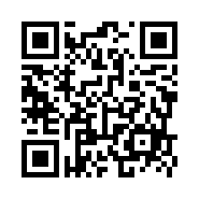
１ 右のＱＲコードからアクセスし、必要項目を入力・送信ください。
※利用するには、googleアドレスのある端末が必要です。

パスワードは です。
【ＱＲコード】
※お子様にパスワードが伝わらないよう御配慮をお願いします。
※パスワードはマチコミで御連絡します。

２ その他
- 兄弟・姉妹で複数の場合、それぞれのお子様について入力・送信ください。
- 送信は８時１５分までにお願いします。
- 「欠席届・体育活動見学届」及び電子で確認ができない場合、緊急連絡先に電話することもあります。
- あらかじめ欠席することが分かっている場合、事前の入力・送信も可能です。
- 電子申請では遅刻の御連絡も可能です。
- 操作が分からない場合、学校へお問い合わせください。

